Ministerul Culturii al Republicii Moldova | Uniunea Artiştilor Plastici din Republica Moldova
Complexul Muzeal "Iulian Antonescu" Bacău | Centrul Internaţional de Cultură şi Arte "George Apostu" Bacău
Consiliul Judeţean Bacău | Primăria Municipiului Bacău | Direcţia de Cultură a Primăriei municipiului Chişinău

Expoziţie - concurs de artă plastică contemporană
"SALOANELE MOLDOVEI", ediţia a XXI-a
31august – 18 septembrie , 2011

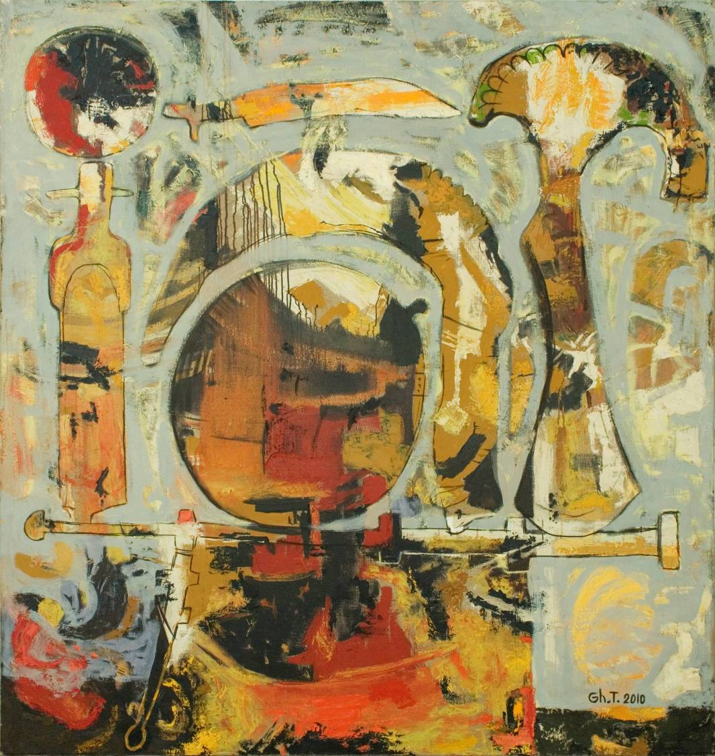

TÂCIUC, Ghenadie, 1958, Chişinău, RM: Compoziţie II, ulei pe pânză, 180×170 cm, 2010
Distinsă cu Premiul Ministerului Culturii al RM

Vernisajul şi festivitatea de premiere, la 31 august 2011, ora 15:00
Centrul Expoziţional "Constantin Brâncuşi",
bd. Ştefan cel Mare şi Sfânt, nr.3, Chişinău

